**Spring 2022 – Cooperative Communication and Networking**

**Intelligent Reflecting Surface vs. Decode-and-Forward: How Large Surfaces are Needed to Beat Relaying? (Redo)**

110064533 陳劭珩

June 21, 2022

**Abstract**

此期末報告愈重現2020年2月發表於*IEEE Wireless Communications Letters*的文章，“Intelligent Reflecting Surface Versus Decode-and-Forward: How Large Surfaces are Needed to Beat Relaying?[1]” 該論文目前累積被引用次數有367次。文中假設在智能反射板(Reconfigurable Intelligence Surface, RIS)能做到完美相位偏移(ideal phase-shifting)且在平坦衰減通道(frequency-flat fading channels)的條件下，RIS需要多少個被動反射元件(discrete element)才能達到跟傳統的Decode-and-Forward (DF) relaying一樣的效果，此處的效果定義為最小化總傳輸功率(transmit power)及最大化能源效率(energy efficiency)。從模擬結果觀察到，只有在要求非常高鏈路頻譜效率(bit/s/Hz)或有極大反射面積的情況下，RIS才有辦法勝過DF relaying。

**1. Introduction**

智能反射板(Reconfigurable Intelligence Surface, 簡稱RIS)，是一種能將平面波(plane wave)反射成一個波束(beam)的平面[2]，RIS由多個被動元件(discrete components)組成，透過即時調整(real-time reconfigure)相位(phase)的方式將波變成波束並反射到指定的方向，每個元件大小約是次波長(sub-wavelength)[3] [4]，理想上只需要被動反射元件即可，但實際上在調整相位偏移時還是需要用到一些功率放大器等主動元件(active components)。

為什麼拿RIS跟relay比較? 因為IRS的使用時機跟half-duplex relay類似[5]，二者最主要的不同之處在於，relay是主動處理訊號並放大重傳訊號，而RIS是被動地將訊號反射形成波束。此外之前有類似研究是拿AF relaying跟RIS做能源效率上的比較[6]，該研究結果呈現RIS完勝AF relaying，但我們知道DF relaying在可達訊息率(achievable rate)比較上亦完勝AF relaying，所以在relay跟RIS的比較上，DF relaying應該是個更好的基準[7]。

為什麼大小很重要? 因為RIS所受到的路徑損耗(pathloss)，是受整體大小影響，而不是受元件個數或個別元件大小影響[8]，RIS越大所受pathloss也越大，所以本文假設每個RIS元件都跟relay的天線一樣大。

為了呈現盡可能公平地比較結果，會先找出最佳傳輸功率(optimal transmit powers)、RIS最佳元件個數(optimal number of elements)、並假設有完美相位偏移(ideal phase-shifting)及考慮有利RIS的平坦衰減通道(frequency-flat fading channels)設定。

**2. System Model**

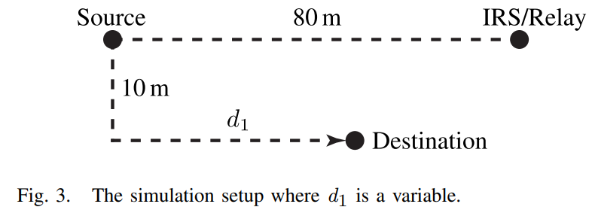

本文考慮單天線發訊(single-antenna source)跟單天線收訊(single-antenna destination)間的情況。假設的確定性通道(deterministic flat-fading channels)以 表示。所以接收端收到的訊號即為 , 是傳輸功率(transmit power)，是愈傳輸的單位功率訊號(unit-power information signal)，是雜訊(complex Gaussian noise)。

為了表示簡潔起見把天線增益包含在通道內就不另外標示，則此單輸入單輸出(single-input single-output, SISO)的通道容量(channel capacity)可以表示為

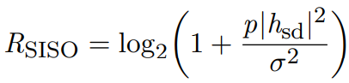

由RIS輔助傳輸的訊號為 , 此處的假設都跟SISO一樣，從source到RIS的通道以 表示， 表示第n個元件所經通道，從RIS到destination的通道以 表示，RIS由對角矩陣 表示， 是反射係數的固定振幅， 是可被RIS調整的相位變數，本文假設傳輸中RIS可以做到完美相位偏移。則RIS輔助傳輸的通道容量可以表示為

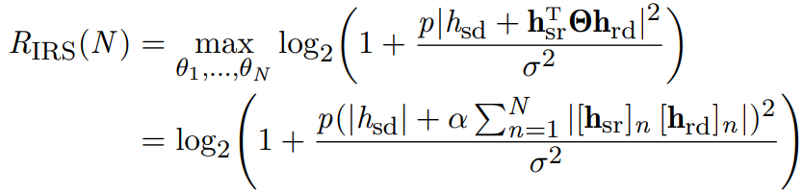

由DF relay輔助傳輸的訊號分二個階段，第一個階段，source傳送訊號給destination及relay，此時destination收到的訊號為 ，而relay收到的訊號為，第二個階段relay傳送訊號給destination，此時destination收到的訊號為 ， 分別是source及relay到destination所經通道，是所受雜訊。透過Max Ratio Combining (MRC)合併二個階段收到的訊號，可得DF relay輔助傳輸的通道容量為

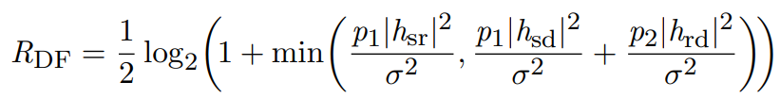

**3. Analytical Performance Comparison**

先考慮從理論角度比較三種狀況下的achievable rates (或稱spectral efficiencies)，觀察上面的式子會發現，achievable rate只跟channel amplitude有關、跟各自的phase無關。

為簡化表示式，把振幅 以 表示， 以 表示， 以 表示，

以 表示，所以SISO, RIS, DF的通道容量變成如下表示式，

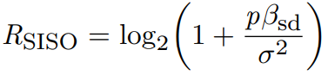

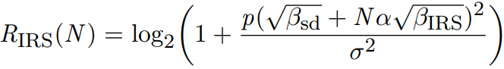

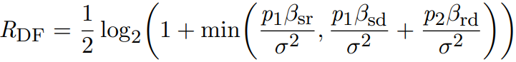

**A. Optimal achievable rate**

首先是DF relaying的最佳傳輸功率配置，當傳輸功率 , 且 的時候，可達到最大通道容量如下，

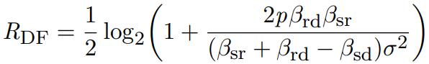

再來是RIS的最佳元件個數配置，當 的時候，任意 都會是最佳解，當 ，且N滿足下列不等式的時候，可以得到最大通道容量，

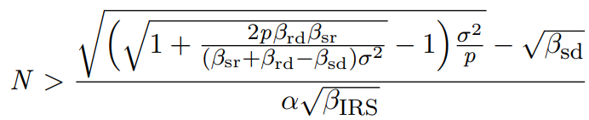

**B. Minimize Tx Power and Total Tx Power Under Rate Constraints**

考慮SISO, RIS, DF relaying 都達到相同data rate ，所需傳輸功率關係式分別如下，

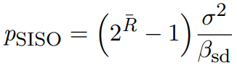

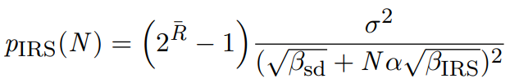

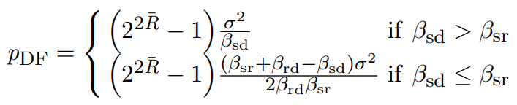

有了所需傳輸功率可以推得各自的總功率如下，



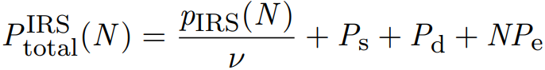

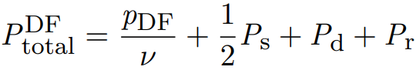

其中 是功率放大器的轉換效率， 跟 是傳送跟接收端的功率消耗， 是RIS個別元件功率消耗。給定data rate 時，最低總功率 可由下列等式求得，

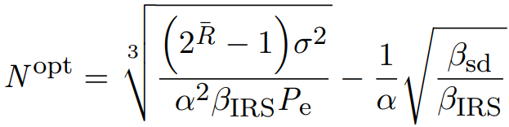

**4. Numerical Performance Comparison**

數值模擬的部分，本文採用3GPP Urban Micro (UMi)的通道增益(channel gain)模型[9]，考慮的載波頻率為3 GHz，頻寬為10MHz，雜訊係數為10dB，相關參數及公式如下，

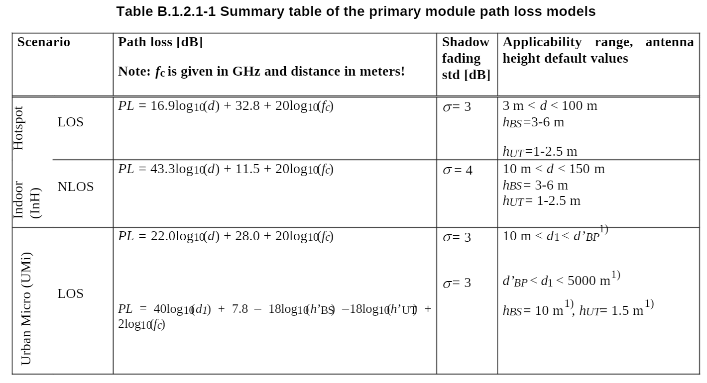

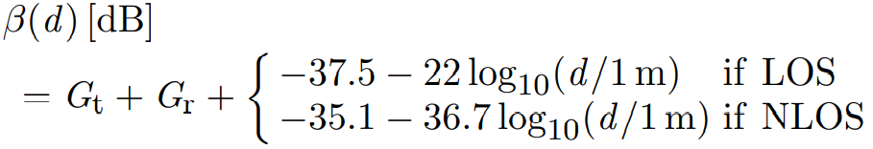

下面的圖2，圖4(a)，圖4(b)，圖5皆為重現的模擬結果，

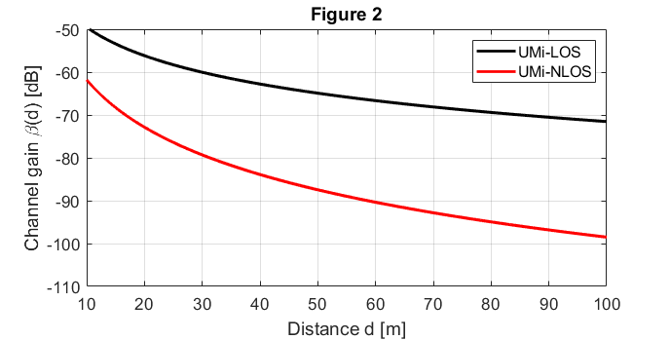

圖2說明一個看起來很小的數字如−60 dB，其實是超級大的通道增益，正常的數值會落在−70到−110 dB之間。由於3GPP Urban Micro model是考慮10到500公尺的狀況，所以距離10公尺以下沒有值存在。

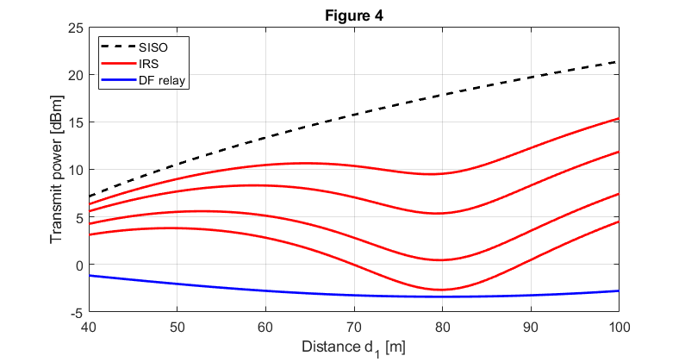

圖4(a)如上，考慮當 ， 的時候，所需傳輸功率對距離的關係圖，紅色實線由上而下分別是N = 25, 50, 100, 150，可以發現在此設定下，最佳傳輸距離為80公尺，此時RIS需要N = 164才能勝過DF relaying，也就是比DF relay的164倍大的情況。

下圖可以看出當RIS有164個元件 (N=164) 時，才能在 跟DF有相同效果。

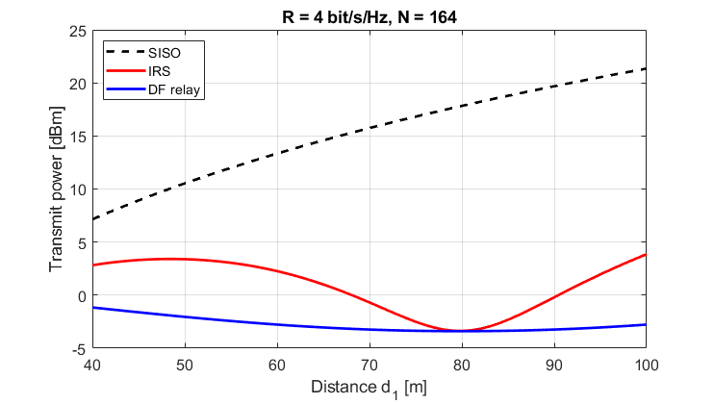

圖4(b)如下，考慮當 ， 的時候，所需傳輸功率對距離的關係圖，紅色實線由上而下一樣分別是N = 25, 50, 100, 150，可以發現在此設定下，最佳傳輸距離一樣為80公尺，此時RIS需要N = 76才能勝過DF relaying，也就是比DF relay的76倍大的情況。

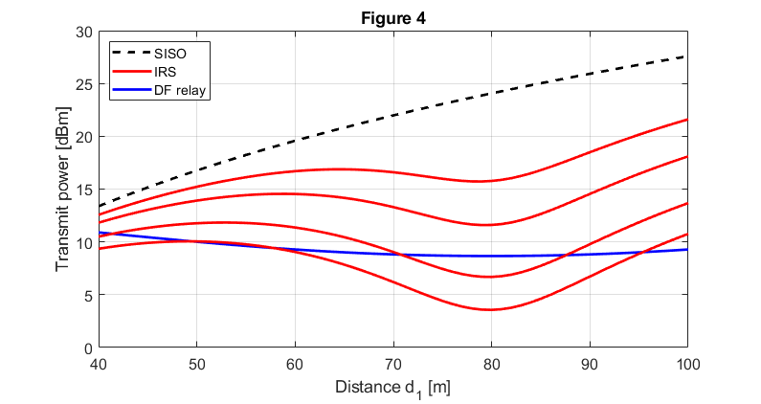

下圖可以看出當RIS有76個元件 (N=76) 時，才能在 跟DF有相同效果。

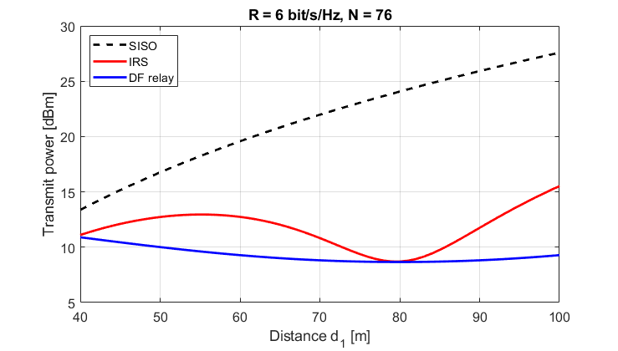

最後是比較能源效率於圖5如下，能源效率定義為 ，考慮 , , 和 的情況[10]，SISO在 時有最好的能源效率，DF relaying在 時有最好的能源效率，當 時，RIS所需元件個數 不存在，RIS只有在 時有最好的能源效率。

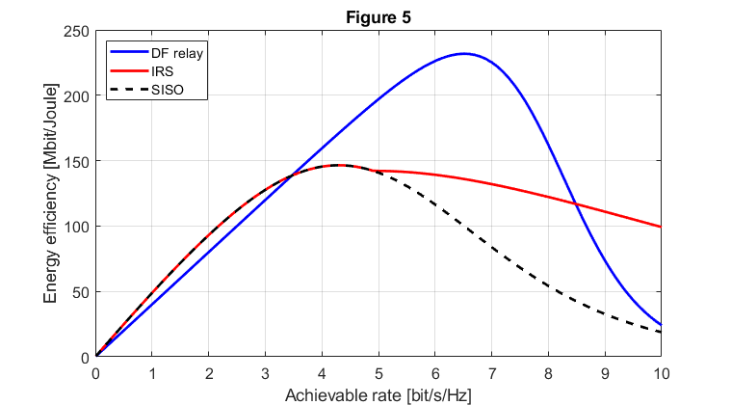

為了對achievable rate有一個更具體的理解，下表整理常見無線通訊場景的max rates，

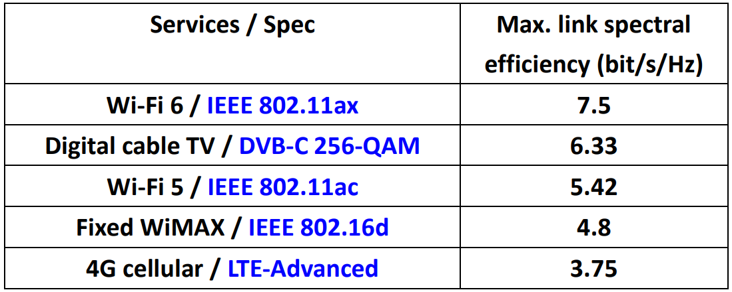

從表格中可以看出，其實目前常見的無線通訊應用場域都鮮少有 的情況。

**5. Conclusion and Discussion**

本文比較RIS跟classic repetition-coded DF relaying 的效能表現，考慮 ideal phase-shifting及frequency-flat channels 的條件下，RIS需要幾百個元件才能有足夠競爭力。

此外本文選用的是最一般的DF relay scheme，若是考慮其他更強的DF Protocol還達到更高的achievable rate[11]，使得DF relaying更具競爭力。

**Reference**

[1] E. Björnson, Ö. Özdogan and E. G. Larsson, "Intelligent Reflecting Surface Versus Decode-and-Forward: How Large Surfaces are Needed to Beat Relaying?," in *IEEE Wireless Communications Letters*, vol. 9, no. 2, pp. 244-248, Feb. 2020.

[2] J. Huang, Reflectarray Antenna. Hoboken, NJ, USA: Wiley, 2005.

[3] D. Headland et al., “Terahertz reflectarrays and nonuniform meta-surfaces,” *IEEE J. Sel. Topics Quantum Electron*., vol. 23, no. 4, Jul./Aug. 2017, Art. no. 8500918.

[4] J. N. Laneman, D. N. C. Tse, and G. W. Wornell, “Cooperative diversity in wireless networks: Efficient protocols and outage behavior,” *IEEE Trans. Inf. Theory*, vol. 50, no. 12, pp. 3062–3080, Dec. 2004.

[5] C. Huang, A. Zappone, G. C. Alexandropoulos, M. Debbah, and C. Yuen, “Reconfigurable intelligent surfaces for energy efficiency in wireless communication,” *IEEE Trans. Wireless Commun.*, vol. 18, no. 8, pp. 4157–4170, Aug. 2019.

[6] G. Farhadi and N. C. Beaulieu, “On the ergodic capacity of multi-hop wireless relaying systems,” *IEEE Trans. Wireless Commun.*, vol. 8, no. 5, pp. 2286–2291, May 2009.

[7] O. Özdogan, E. Björnson, and E. G. Larsson, “Intelligent reflecting surfaces: Physics, propagation, and pathloss modeling,” *CoRR*, 2019.

[8] *Further Advancements for E-UTRA Physical Layer Aspects (Release 9)*, 3GPP Standard TS 36.814, Mar. 2010.

[9] C. Huang, A. Zappone, G. C. Alexandropoulos, M. Debbah, and C. Yuen, “Reconfigurable intelligent surfaces for energy efficiency in wireless communication,” *IEEE Trans. Wireless Commun.*, vol. 18, no. 8, pp. 4157–4170, Aug. 2019.

[10] M. N. Khormuji and E. G. Larsson, “Cooperative transmission based on decode-and-forward relaying with partial repetition coding,” *IEEE Trans. Wireless Commun.*, vol. 8, no. 4, pp. 1716–1725, Apr. 2009.

**Appendix**

**A. 論文的模擬結果**

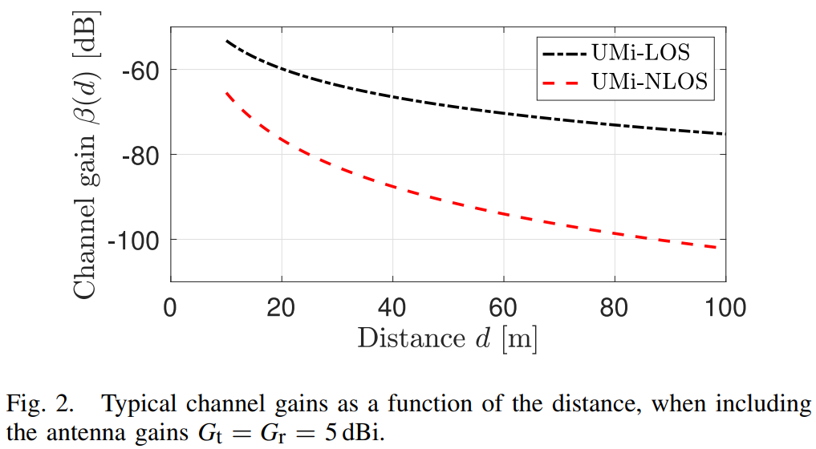

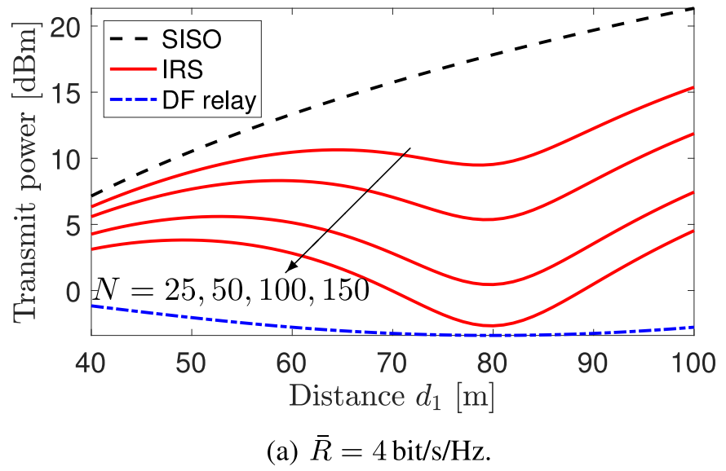

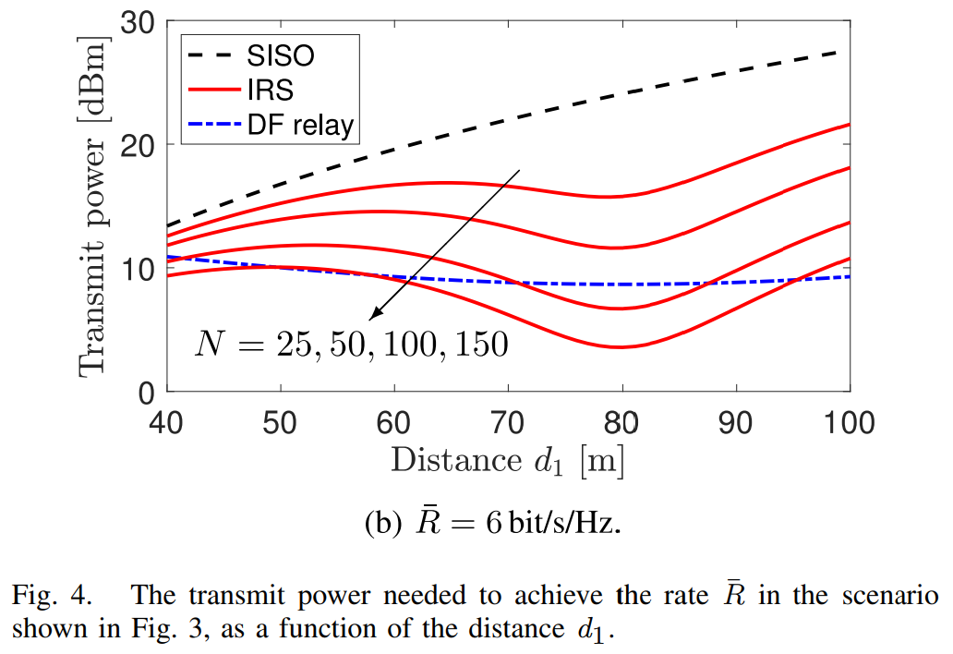

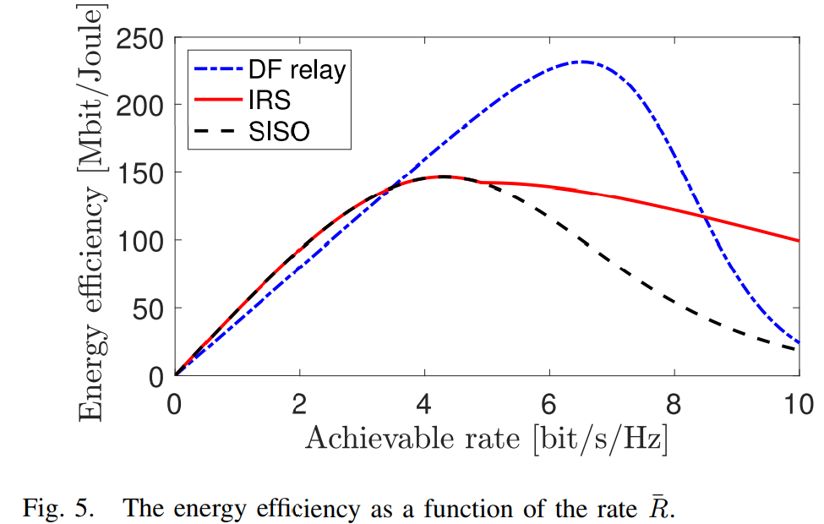

**B. 程式碼**

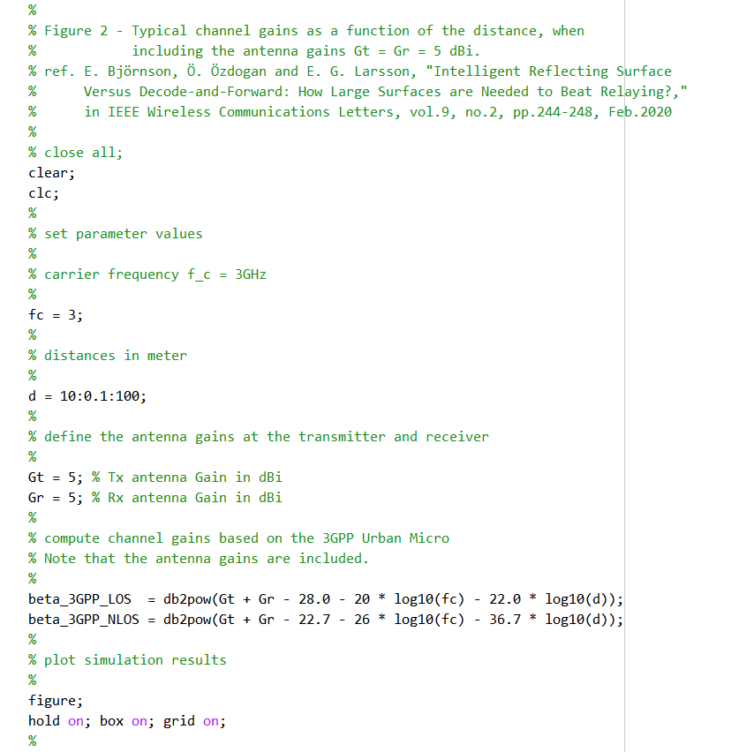

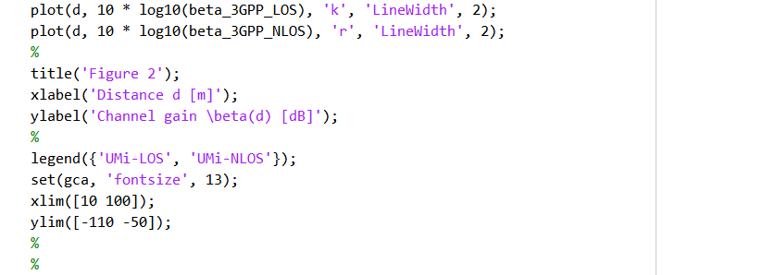

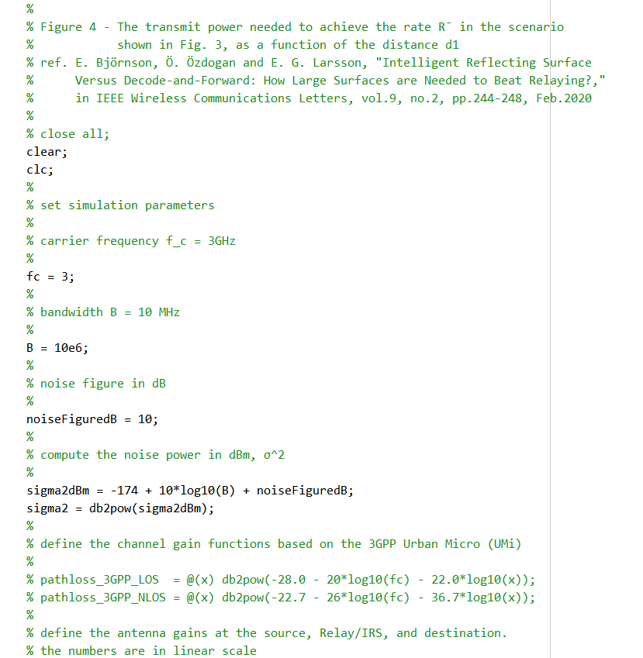

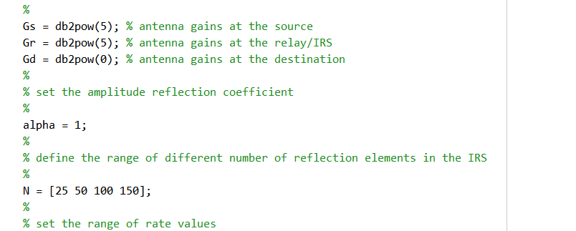

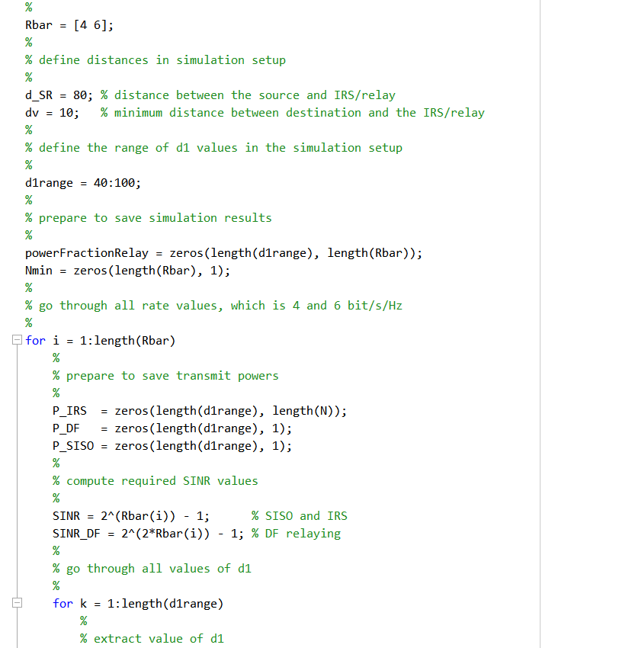

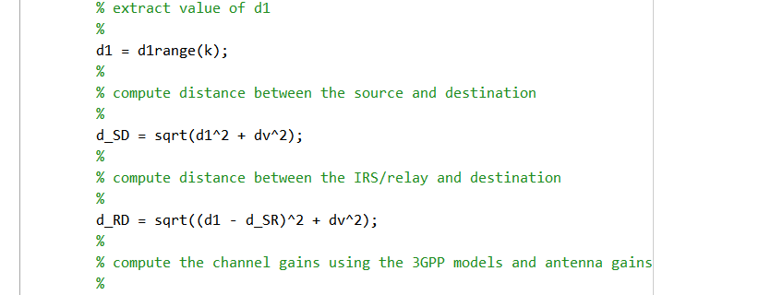

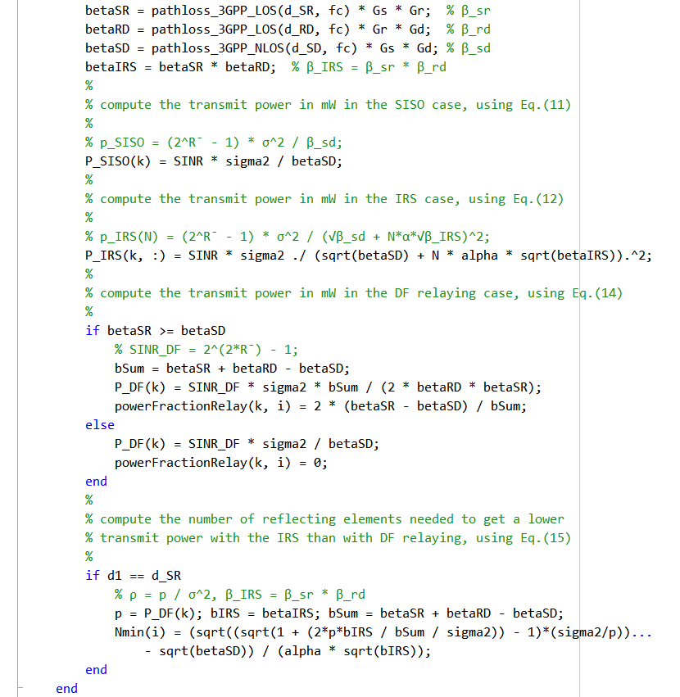

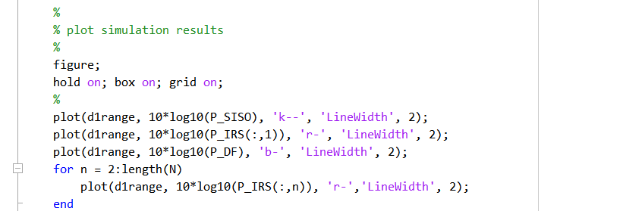

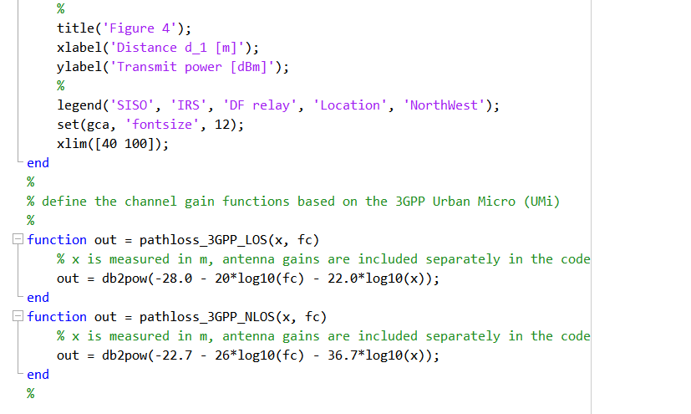

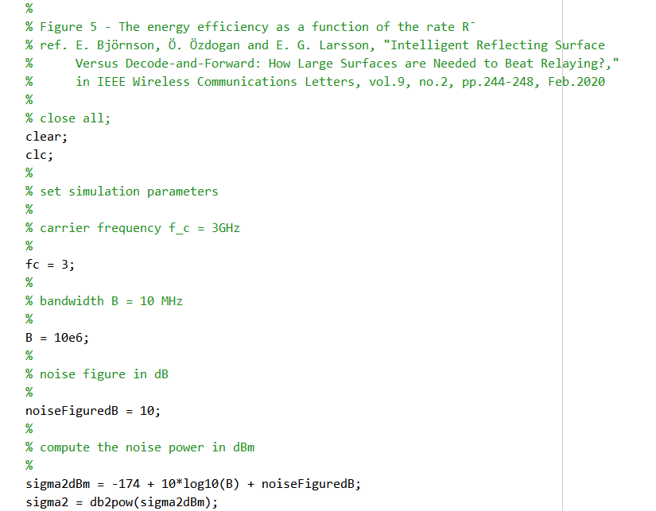

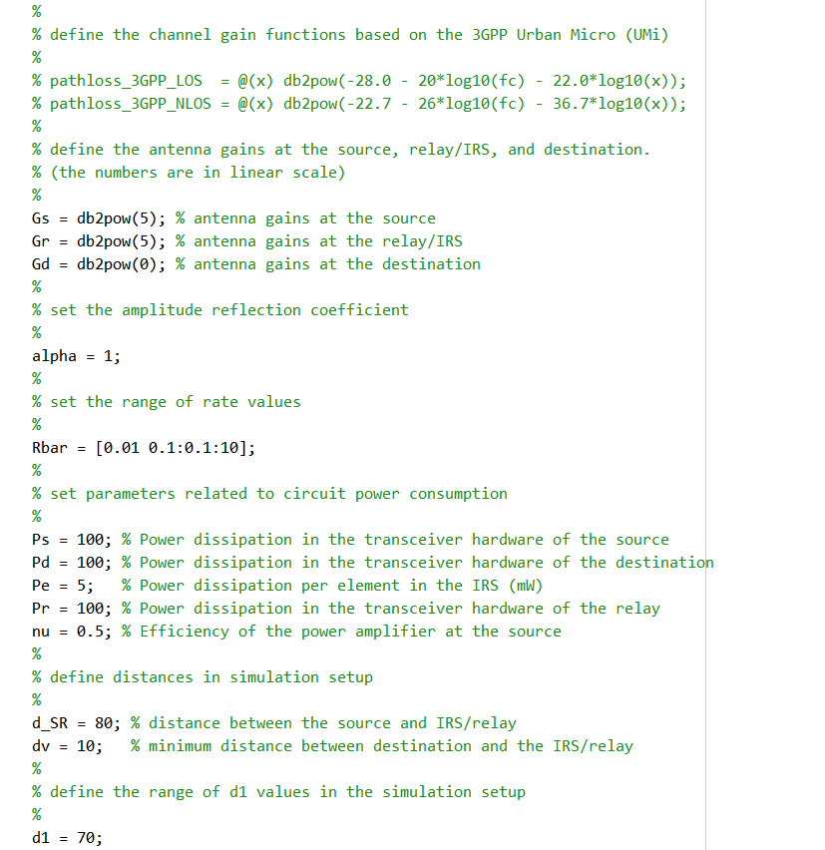

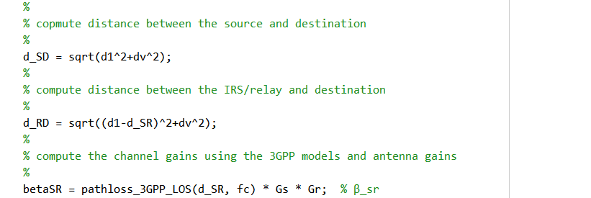

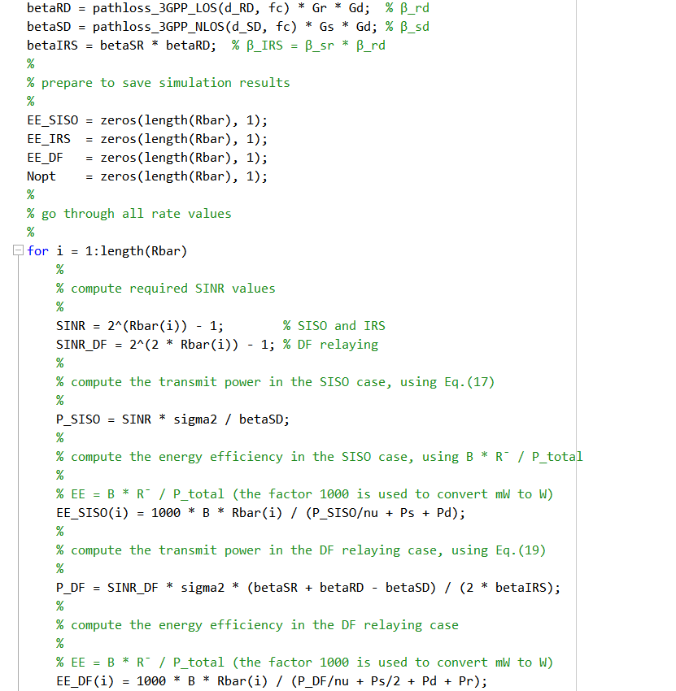

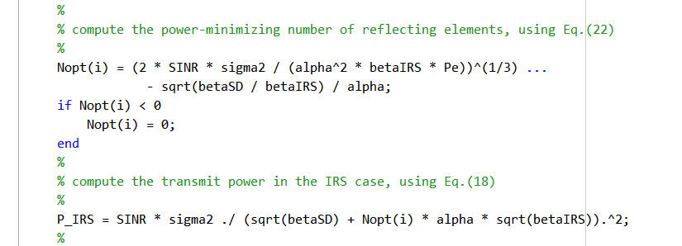

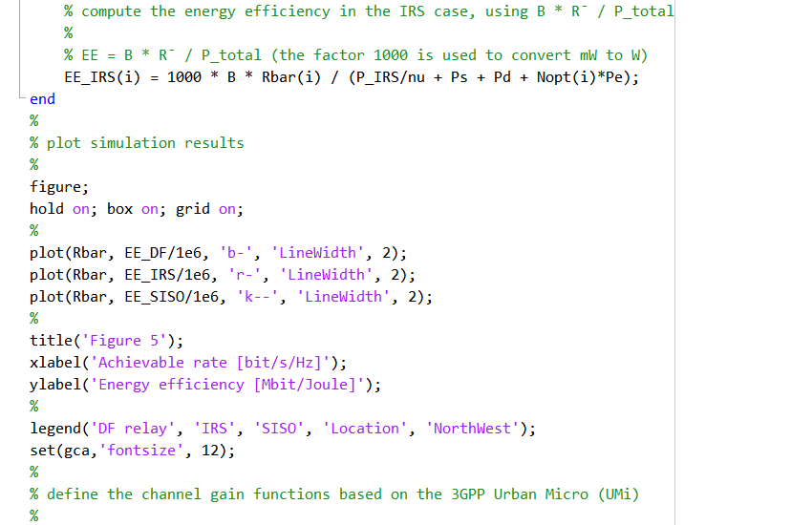

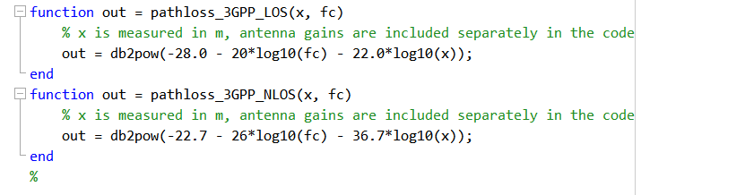

1. E. Björnson, Ö. Özdogan and E. G. Larsson, "Intelligent Reflecting Surface Versus Decode-and-Forward: How Large Surfaces are Needed to Beat Relaying?," in IEEE Wireless Communications Letters, vol. 9, no. 2, pp. 244-248, Feb. 2020.
2. J. Huang, Reflectarray Antenna. Hoboken, NJ, USA: Wiley, 2005.
3. D. Headland et al., “Terahertz reflectarrays and nonuniform meta-surfaces,” IEEE J. Sel. Topics Quantum Electron., vol. 23, no. 4, Jul./Aug. 2017, Art. no. 8500918.
4. Sub-wavelength structure, a structure unit which is smaller than wavelength and thus induces some specific properties that can’t be explained by classic electromagnetic theorem.
5. J. N. Laneman, D. N. C. Tse, and G. W. Wornell, “Cooperative diversity in wireless networks: Efficient protocols and outage behavior,” IEEE Trans. Inf. Theory, vol. 50, no. 12, pp. 3062–3080, Dec. 2004.
6. C. Huang, A. Zappone, G. C. Alexandropoulos, M. Debbah, and C. Yuen, “Reconfigurable intelligent surfaces for energy efficiency in wireless communication,” IEEE Trans. Wireless Commun., vol. 18, no. 8, pp. 4157–4170, Aug. 2019.
7. G. Farhadi and N. C. Beaulieu, “On the ergodic capacity of multi-hop wireless relaying systems,” IEEE Trans. Wireless Commun., vol. 8, no. 5, pp. 2286–2291, May 2009.
8. O. Özdogan, E. Björnson, and E. G. Larsson, “Intelligent reflecting surfaces: Physics, propagation, and pathloss modeling,” CoRR, 2019.
9. Further Advancements for E-UTRA Physical Layer Aspects (Release 9), 3GPP Standard TS 36.814, Mar. 2010.
10. C. Huang, A. Zappone, G. C. Alexandropoulos, M. Debbah, and C. Yuen, “Reconfigurable intelligent surfaces for energy efficiency in wireless communication,” IEEE Trans. Wireless Commun., vol. 18, no. 8, pp. 4157–4170, Aug. 2019.
11. M. N. Khormuji and E. G. Larsson, “Cooperative transmission based on decode-and-forward relaying with partial repetition coding,” IEEE Trans. Wireless Commun., vol. 8, no. 4, pp. 1716–1725, Apr. 2009.